**TUGAS AUDIT DAN TATA KELOLA IT**

|  |  |  |  |  |  |
| --- | --- | --- | --- | --- | --- |
| NAMA | : | ASEP RIDWAN HIDAYAT | MATAKULIAH |  | AUDIT dan Tata Kelola IT |
| NIM | : | 231012050036 | PERTEMUAN | : | Tugas kelas 9 November |
| KELAS | : | 02MKME001 | DOSEN | : | Dr. Winarni S.T, M.T.I. |

**7 KOMPONEN-KOMPONEN DALAM GOVERNANCE SYSTEM**

Framework COBIT 2019 menjelaskan tujuh komponen inti yang penting untuk membangun dan mempertahankan sistem tata kelola untuk informasi dan teknologi (IT) dalam perusahaan. Komponen-komponen ini saling berinteraksi secara holistik untuk mencapai tujuan tata kelola dan manajemen.

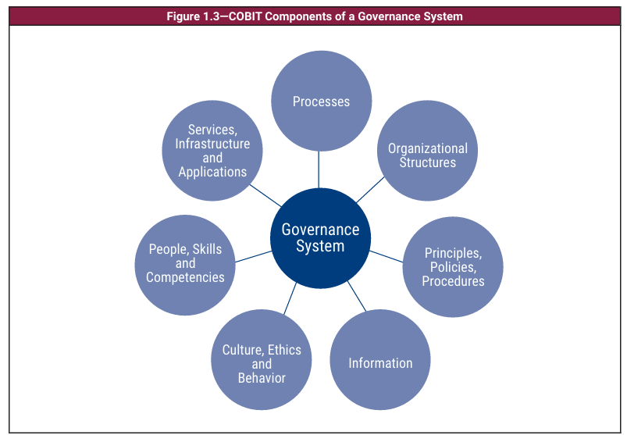

**Gambar 1.1** Komponen COBIT Governance System

Gambar 2.1 diatas merupakan tujuh komponen COBIT Governance system, Adapun komponen-komponen diatas sebagai berikut:

1. Process
2. Organizational structures
3. Information flows and items
4. People, skills and competencies
5. Policies and procedures
6. Culture, ethics and behavior
7. Services, infrastructure and applications

Secara lebih detil penjabaran dari tiap komponen diatas sebagai berikut:

1. **Komponen : Proses (*Process*)**

Proses menggambarkan serangkaian praktik dan aktivitas yang terorganisir untuk mencapai tujuan tertentu dan menghasilkan serangkaian keluaran yang mendukung pencapaian tujuan terkait TI secara keseluruhan.

Setiap tujuan tata kelola dan manajemen mencakup beberapa praktik proses. Setiap proses memiliki satu atau lebih aktivitas. Sejumlah kecil contoh metrik menyertai setiap praktik proses, untuk mengukur pencapaian praktik dan kontribusinya terhadap pencapaian tujuan keseluruhan (gambar 3.4).

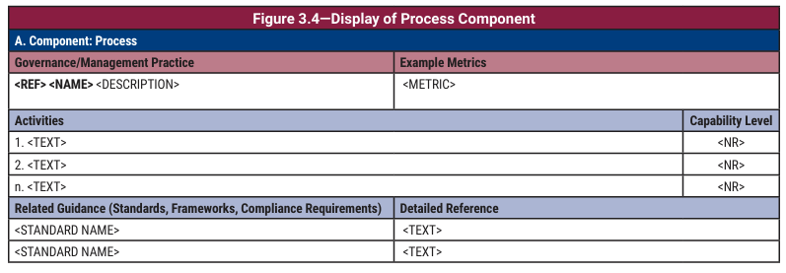

Tingkat kapabilitas ditetapkan untuk semua aktivitas proses, yang memungkinkan definisi proses yang jelas pada berbagai tingkat kapabilitas. Suatu proses mencapai tingkat kapabilitas tertentu segera setelah semua aktivitas pada tingkat tersebut berhasil dilakukan. COBIT®2019 mendukung Integrasi Model Kematangan Kemampuan®(CMMI)-Skema kapabilitas proses berbasis skala, berkisar antara 0 hingga 5. Tingkat kapabilitas adalah ukuran seberapa baik suatu proses diimplementasikan dan berkinerja.Gambar 3.5menggambarkan model, peningkatan tingkat kemampuan, dan karakteristik umum masing-masing.

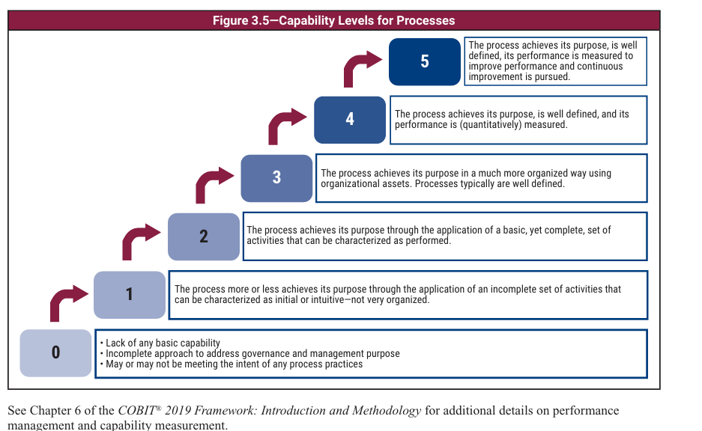

1. **Komponen : Struktur Organisasi (*Organizational structures* )**

Komponen tata kelola struktur organisasi menyarankan tingkat tanggung jawab dan akuntabilitas untuk praktik proses (gambar 3.6). Bagan tersebut mencakup peran individu serta struktur organisasi, baik dari bisnis maupun TI.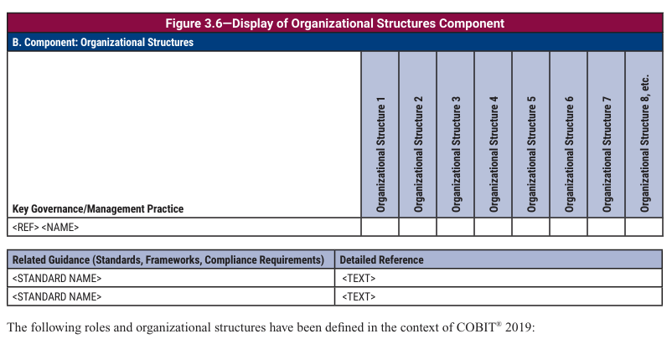

Pada bagian B. Component : Organizational Structure itu bisa disisi seperti seperti Excecutive Commite, Chief Executive Officer, Chief Financial officer dan lain-lainnya. Bisa dilihat pada halaman 21.

Deskripsi terperinci mengenai masing-masing peran dan struktur organisasi ini disertakan dalam Lampiran B. Berbagai tingkatan keterlibatan yang termasuk dalam struktur ini dapat dibagi menjadi tingkatan yang bertanggung jawab dan akuntabel.

1. **Komponen : Flow informasi dan item (*Information Flowa and Item*)**

Komponen tata kelola ketiga memberikan panduan tentang arus informasi dan item yang terkait dengan praktik proses. Setiap praktik mencakup masukan dan keluaran, dengan indikasi asal dan tujuan.

Secara umum, setiap output dikirim ke satu atau sejumlah tujuan terbatas, biasanya praktik proses COBIT lainnya. Output tersebut kemudian menjadi input ke tujuannya (gambar 3.7)

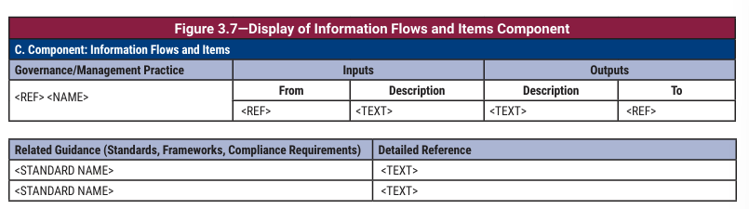

1. **Komponen : Orang, Keterampilan, dan Kompetensi (*People, skills and competencies*)**

Komponen tata kelola SDM, keterampilan, dan kompetensi mengidentifikasi sumber daya manusia dan keterampilan yang dibutuhkan untuk mencapai tujuan tata kelola atau manajemen. COBIT®Tahun 2019 mendasarkan panduan ini pada Kerangka Keterampilan untuk Era Informasi (SFIA)®) V6 (versi 6).5Semua keterampilan yang tercantum dijelaskan secara rinci dalam kerangka kerja SFIA. Referensi Terperinci menyediakan kode unik yang berkorelasi dengan panduan SFIA tentang keterampilan tersebut (gambar 3.9).Untuk format form yang bisa digunakan bisa dilihat seperti gambar dibawah ini:

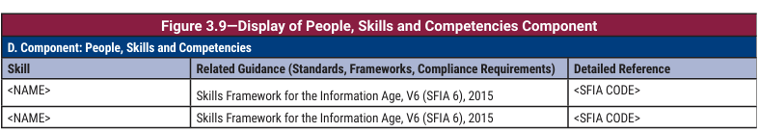

1. **Komponen : Kebjiakan dan Prosedur (*Policies and procedures* )**

Komponen ini memberikan panduan terperinci tentang kebijakan dan prosedur yang relevan dengan tujuan tata kelola atau manajemen. Nama kebijakan dan prosedur yang relevan disertakan, dengan uraian tentang tujuan dan isi kebijakan (gambar 3.10)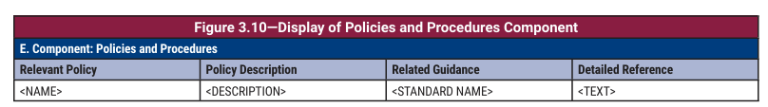

1. **Komponen : Budaya, Etika, dan Perilaku (*Culture, ethics and behavior*)**

Komponen tata kelola pada budaya, etika dan perilaku memberikan panduan rinci tentang elemen budaya yang diinginkan dalam organisasi yang mendukung pencapaian tujuan tata kelola atau manajemen (gambar 3.11). Jika relevan, referensi ke standar lain dan panduan tambahan disertakan. Panduan Terkait mengutip bab atau bagian tertentu dalam panduan terkait tempat informasi lebih lanjut dapat dikonsultasikan. Daftar lengkap sumber disertakan dalam Lampiran C.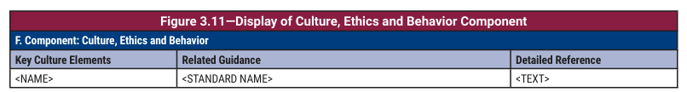

1. **Komponen : Layanan, Infrastruktur, dan Aplikasi (*Services, infrastructure and applications*)**

Komponen tata kelola layanan, infrastruktur, dan aplikasi menyediakan panduan terperinci tentang layanan pihak ketiga, jenis infrastruktur, dan kategori aplikasi yang dapat diterapkan untuk mendukung pencapaian tujuan tata kelola atau manajemen.

Panduan bersifat umum (untuk menghindari penamaan vendor atau produk tertentu); namun, entri memberikan arahan bagi perusahaan untuk membangun sistem tata kelola mereka untuk I&T (gambar 3.12).

